Stress
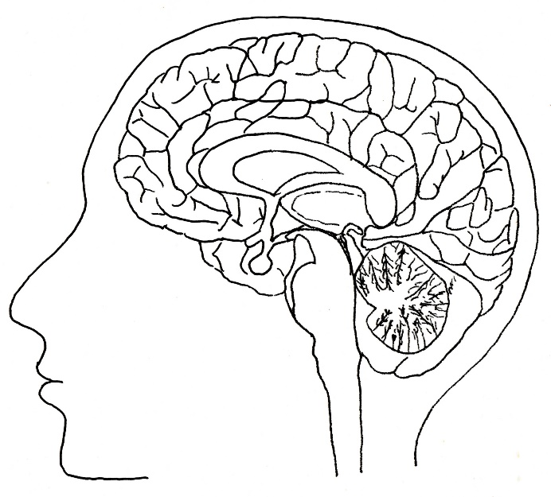
Großhirn

Zwischenhirn:
– Thalamus
– Hypothalamus
– Hypophyse
Kleinhirn

Hirnstamm
Rückenmark

Information:
Das Gehirn bildet zusammen mit dem Rückenmark das zentrale Nervensystem (ZNS). Alle neurologischen Strukturen außerhalb des ZNS gehören zum peripheren Nervensystem (PNS), zu dem der Sympathikus (erregend) und der Parasympathikus (beruhigend) zählt.
Das menschliche Gehirn wird in vier Hauptbereiche unterteilt:
- Das Großhirn nimmt beim Menschen zwei Drittel des gesamten Hirnvolumens ein, ist in zwei Hemisphären (Hälften) geteilt und verantwortlich für Bewusstsein, Gedächtnis, Gedanken und Emotionen.
- Das Zwischenhirn liegt in der Schädelmitte unter dem Großhirn. Der obere Teil (Thalamus; thalamos, altgriechisch: Kammer) vermittelt sensorische und motorische Signale zwischen dem Großhirn und den Sinnes- bzw. Erfolgsorganen. Unter dem Thalamus liegt der Hypothalamus (hypo, altgriechisch: unter), der viele körperliche und psychische Vorgänge steuert. Unten am Hypothalamus hängt die Hirnanhangdrüse (Hypophyse), die wichtigste Hormondrüse des Menschen. Ihre Tätigkeit wird wesentlich von Steuerhormonen des Hypothalamus geregelt.
- Das Kleinhirn sitzt am Hinterkopf ganz unten. Es ist für das Gleichgewicht und die meisten automatisierten Bewegungen verantwortlich. Es scheint auch am Spracherwerb und am sozialen Lernen beteiligt zu sein.
- Der Hirnstamm (Stammhirn) ist der stammesgeschichtlich älteste Teil des Gehirns. Er bildet den untersten Teil des Hirns und setzt sich im Rückenmark fort. Hier werden Vorgänge wie Herzschlag, Atmung und Stoffwechsel gesteuert sowie viele Reflexe verschaltet.

Aufgaben:

1 Erstellen Sie mit Hilfe von M1 ein Flussdiagramm der kurzfristigen Stressantwort. Kennzeichnen Sie Informationsübertragung durch Nervenzellen mit N, die durch Hormone mit H; aktivierende Wirkung mit +, hemmende Wirkung mit –.

2 Erläutern Sie die Auswirkungen der in M2 genannten Wirkungen des Sympathikus auf die Stressreaktion („fight or flight“).

3 Erstellen Sie mit Hilfe von M3 ein Flussdiagramm der langfristigen Stressantwort (Symbole N/H und +/– einsetzen wie bei Aufgabe 1).

4 Stellen Sie die Unterschiede zwischen der kurz- und der langfristigen Stressant wort tabellarisch gegenüber (M1, M3, M4).

Materialien:

M1 Kurzfristige Stressantwort: Hypothalamus-Sympathikus-Nebennierenmark-Achse
Die kurzfristige Stressantwort setzt sofort ein und wird nach vergleichsweise kurzer Zeit wieder beendet. Als Auslöser wirken Stressoren (= Stressfaktoren), die von den Sinnesorganen erfasst werden (z. B. Schreck, Angriff) oder vom Gehirn selbst ausgehen (Konflikt, Angst). Bewerten bestimmte Teile des Gehirns die Stress-Situation als gegeben, melden sie dies dem Hypothalamus, der in Sekundenbruchteilen über Nervenbahnen den Sympathikus aktiviert. Die Nervenbahnen des Sympathikus aktivieren Organe wie Lunge, Herz und Leber und hemmen die Tätigkeiten des Verdauungstrakts. Eine Bahn des Sympathikus erregt das Nebennieren-Mark, das daraufhin die Hormone Adrenalin und Noradrenalin freisetzt, die mit dem Blut im Körper verteilt werden und die direkte Wirkung des Sympathikus auf die Zielorgane unterstützen.

M2 Wirkungen des Sympathikus
- Erweiterung der Bronchien in der Lunge
- Erhöhung der Herzschlag-Frequenz
- Abbau von Glykogen zu Glukose in der Leber
- Verringerung der Tätigkeiten von Magen und Darm

M3 Langfristige Stressantwort: Hypothalamus-Hypophysen-Nebennierenrinde-Achse
Die langfristige Stressantwort setzt erst verzögert ein und hält deutlich länger an als die kurzfristige Stressantwort. Auch hier melden die dafür verantwortlichen Hirnteile das Vorliegen einer von Stressoren ausgehenden Stress-Situation an den Hypothalamus, der daraufhin zwei Releasing-Hormone ausschüttet (so nennt man Hormone, die eine andere Hormondrüse veranlassen, ihrerseits ihre Hormone auszuschütten): das Corticotropin-Releasing Hormon (CRH) und das Antidiuretische Hormon (ADH). Sie gelangen über das Blut zur Hypophyse, deren Vorderlappen daraufhin das Adrenocorticotrope Hormon (ACTH) ausschüttet, das mit dem Blutstrom im ganzen Körper verteilt wird, für das aber nur die Nebennierenrinde Rezeptoren besitzt. Sobald ACTH von Zellen der Nebennierenrinde gebunden werden, schütten diese das Hormon Cortisol ins Blut aus. Viele verschiedene Gewebe im Körper besitzen Rezeptoren für Cortisol, entsprechend vielfältig sind die Reaktionen auf eine Cortisol-Ausschüttung; für die Stressreaktion ist wesentlich, dass die Neubildung von Glukose angeregt wird.
Die langfristige Stressantwort kann mehrere Tage, aber auch Wochen und Monate anhalten, je nachdem, wie lange die Stressoren noch als relevant beurteilt werden.

M4 Empfindungen bei den Stressantworten
Die kurzfristige Stressantwort sorgt für Impulsivität, Extraversion und maximale Bereitschaft für Kampf oder Flucht. Sie führt nie zu einem Gefühl von Hilflosigkeit, sondern wird als positiv empfunden (das liegt nicht zuletzt an den Opioiden, die ebenfalls vom Nebennierenmark ausgeschüttet werden. Diese Art der Stressantwort (Eustress) wird innerhalb weniger Stunden beendet.
Die langfristige Stressantwort erfolgt vor allem auf Stressoren, die als lähmend empfunden werden und die (tatsächlich oder scheinbar) nicht zeitnah aufgelöst werden können. Dies kann zu Hilflosigkeit führen, die ihrerseits wieder die langfristige Stressantwort stimuliert: ein Teufelskreis. Dies kann zu Dauerstress (Distress) führen.

Hinweise für die Lehrkraft:

In der Abbildung werden Gehirnteile verortet, die in den Materialien genannt werden. Die Materialien enthalten mehr Fachbegriffe, als vom LehrplanPLUS gefordert. Welche davon für die Kursteilnehmer echte Lerninhalte darstellen sollen, müssen Sie als Lehrkraft entscheiden und dem Kurs mitteilen (bitte nicht zu viele!).
Nur eA-Kurs!

1 Kurzfristige Stressantwort
In erster Linie Kommunikations-Training: Übertragung von Inhalten aus einem Text in ein Flussdiagramm.
N+ N+

N+

N+
N+ N– N+ N+

Beurteilungs-zentrum im Gehirn
Stressoren
Hypothalamus

Sympathikus

H+

H+

H+

H–
Informationsübertragung
durch Nervenzellen: N
durch Hormone: H
Wirkung
aktivierend: +
hemmend: –
Lunge

Herz

Leber

Verdauungstrakt

Hormone: Adrenalin / Noradrenalin
Nebennieren-mark

Das Diagramm enthält alle im Text genannten Stationen. Vereinfachend kann man auch beim Hypothalamus beginnen. Alternativ kann ein Eigenschaftspaar (z. B. N/H) auch durch unterschiedliche Färbung der Pfeile gekennzeichnet werden. Das Grundschema wird bewusst nicht vorgegeben, denn die Kursteilnehmer sollten es in Q13 inzwischen selbst anlegen können.

2 Sympathicus-Wirkungen
Anwendung von Vorwissen im neuen Kontext
„Fight or flight“: bereit machen für Kampf oder Flucht durch optimale Versorgung der Skelettmuskeln
Lunge: vermehrte Aufnahme von Sauerstoff durch größeres Atemvolumen
Herz: vermehrter Transport von Sauerstoff
Leber: Freisetzung des unmittelbar verwertbaren Energieträgers Glukose, der ebenfalls mit dem Blut zu den Muskeln befördert wird
Magen, Darm: kein im Moment überflüssiger Energieeinsatz in großen Organen, die nicht unmittelbar dem Kampf oder der Flucht dienen

3 Langfristige Stressantwort
In erster Linie Kommunikations-Training: Übertragung von Inhalten aus einem Text in ein Flussdiagramm unter Berücksichtigung der negativen Rückkopplung (Rückgriff auf die 8. Klasse: Regulierung des Blutzuckerspiegels).

N+ N+

H+

H+

H+
Beurteilungs-zentrum im Gehirn
Stressoren
Hypothalamus

Releasing-Hormone:
CRH und ADH

Hormon: ACTH

Hormon: Cortisol

Hypophyse

Informationsübertragung
durch Nervenzellen: N
durch Hormone: H
Wirkung
aktivierend: +
hemmend: –

Nebennieren-rinde

verschiedene Gewebe

4 Vergleich

 | kurzfristige Stressantwort | langfristige Stressantwort
Beginn der Stressantwort | sofort | verzögert
Dauer der Stressantwort | garantiert maximal wenige Stunden | lange bis sehr lange
hauptsächlicher Weg der Informationsübermittlung | v. a. über Nervenzellen | v. a. über Hormone
Effekte | Impulsivität, Extraversion, maximale Bereitschaft für Kampf oder Flucht | Erregungszustand, ggf. auch Hilflosigkeit

Die Empfindungen bei der Stressantwort werden vom LehrplanPLUS zwar nicht explizit verlangt, aber weil sie den Alltag der Kursteilnehmer direkt betreffen, sollten sie kurz thematisiert werden.

Thomas Nickl, April 2024

